***КАК РАЗРЕШАТЬ КОНФЛИКТЫ?***

**Что главное?**

Не избегать или стараться замять конфликты, а в том, чтобы правильно их разрешать.

**Причины конфликтов.**

При столкновении интересов возникает проблема сразу у обеих сторон: и у ребенка и у родителя. Или, другими словами, оба стакана оказываются наполненными до краев. Не спорить, не настаивать, не прибегать к радикальным мерам!!!

**Неконструктивные способы разрешения конфликта.**

Когда в выигрыше одна сторона. Заметим, что в подобных случаях удовлетворение желания одной стороны означает ущемление интересов другой и вызывает сильные отрицательные переживания: раздражение, обиду, гнев.

**Первый неконструктивный способ**

 разрешения конфликтов:

**"Выигрывает родитель".**

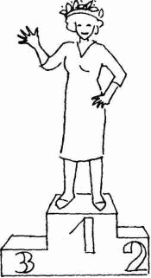К сожалению, многие считают, что побеждать ребенка, ломать его сопротивление необходимо. Дашь ему волю, так он "на шею сядет", будет делать, что хочет.

Сами того не замечая, они показывают детям сомнительный пример поведения "всегда добивайся того, что ты хочешь, не считаясь с желаниями другого". Но пройдет время, и такой приобретенный опыт вернется этому родителю и тогда "найдет коса на камень".

Другой вариант: мягко, но настойчиво требовать от ребенка выполнения своего желания. Ребенок, в конце концов, соглашается, но усваивает правило: "мои личные интересы не в счет, все равно придется делать то, что хотят или требуют". Как правило, дети вырастают либо агрессивными, либо чрезмерно пассивными, но в обоих случаях у них накапливаются озлобление, обида и не доверительное отношение.

**Второй неконструктивный способ:** **"Выигрывает только ребенок".**

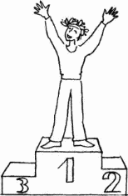В этих случаях дети растут эгоистами, не приученными к порядку, не умеющими себя организовать. Со своими завышенными требованиями к окружающим и неспособностью идти навстречу другим, они остаются в одиночестве, часто встречают насмешки и даже отвержение. В такой семье у родителей накапливается глухое недовольство собственным ребенком и своей судьбой.

**Конструктивный способ: выигрывают оба.**

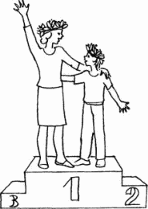Этот способ основывается на двух навыках общения: активном слушании и "Я-сообщении".

Сам метод предполагает несколько последовательных шагов или этапов.

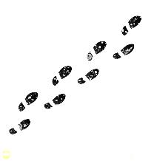***Пять шагов по разрешению конфликта***

***1.Прояснение конфликтной ситуации.*** Выслушать ребенка! Уточнить его проблему (активное слушание), после этого родитель говорит о своем желании или проблеме (Я-сообщение).

***2. Сбор предложений.*** Этот этап начинается с вопроса: "Как же нам быть?", "Что же нам придумать?", "Как нам поступить?". После этого надо обязательно подождать, дать возможность ребенку первому предложить решение. Итак, предложения сторон сначала просто набираются "в корзину".

***3.*** ***Оценка предложений и выбор наиболее приемлемого.*** На этом этапе проходит совместное обсуждение предложений, "стороны" к этому времени уже знают интересы друг друга, и предыдущие шаги помогают создать атмосферу взаимного уважения. Каждый участник оказался выслушан, каждый вник в положение другого, между сторонами сохранятся дружеские отношения и ребенок получит прекрасный урок, как вместе решать "трудные" вопросы. Мирное решение споров станет привычным делом.

***4. Детализация решения.*** Предположим, в семье решили, что сын/дочь уже большой/ая и ему/ей пора самостоятельно выполнять какие-то обязанности. Однако одного решения мало. Надо научить ребенка сопутствующим навыкам.

***5. Выполнение решения; проверка.*** Если раньше ребенок не делал всего этого регулярно, то на первых порах возможны срывы. Не пеняйте ему при каждой неудаче. Подождите несколько дней, а в удобное время поинтересуйтесь: "Ну как у тебя идут дела? Получается ли?". Лучше, если о неудачах скажет сам ребенок. Возможно, их будет слишком много. Тогда стоит уточнить, в чем, по его мнению, причина. Может быть, что-то не учлось, или нужна какая-то помощь; или он предпочел бы другое поручение.

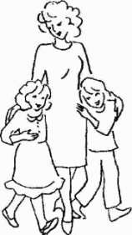



**Муниципальное казенное учреждение муниципального образования город Краснодар**

**Ресурсный центр «Детство»**

ПАМЯТКА ДЛЯ РОДИТЕЛЕЙ

**КАК РАЗРЕШАТЬ КОНФЛИКТЫ?**

